Parte teórica.

Posicionamiento.

1. ¿Qué se entiende por flujo normal de la página?

La posición predeterminada que tienen y que depende del tipo de caja y el espacio que se le da para mostrarse.

1. ¿Qué significa que los elementos de bloque son fluidos?

Que la altura se adapta para mostrar el contenido, mientras que la anchura siempre se utilizara toda a disponible

1. ¿Cuándo decimos que un elemento está **posicionado**?

Dependerá de las normas **display, width y height, position, float, z-index** y pertenecerá al flujo normal de posicionamiento

1. ¿Cuál es el valor por defecto de la propiedad **position**?

El valor por defecto es static.

1. ¿Qué le sucede al ancho de una caja cuando se posiciona de forma absoluta? ¿Cómo puede modificarse?

La anchura se ve modificada. Se puede modificar con la propiedad **width**

1. ¿Por qué el elemento de referencia es aconsejable posicionarlo como relative?

Es porque un elemento colocado de forma absoluta no pertenece al flujo normal de la página y esto provoca que el resto de elementos lo ignoren

1. ¿Qué tipo de posicionamiento se ha utilizado en la imagen? Razona la respuesta:

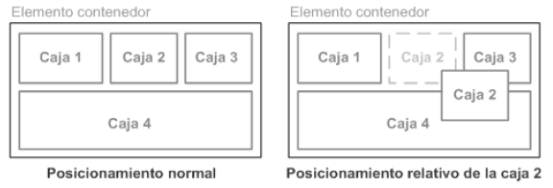

1. ¿Qué tipo de posicionamiento se ha utilizado en la imagen? Razona la respuesta.

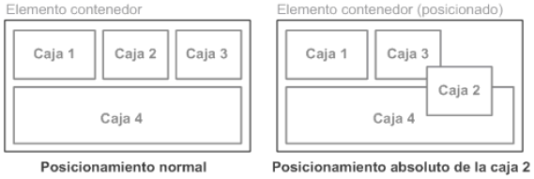

1. ¿Qué harías para evitar que el párrafo se situase a la derecha de la imagen que está flotada?

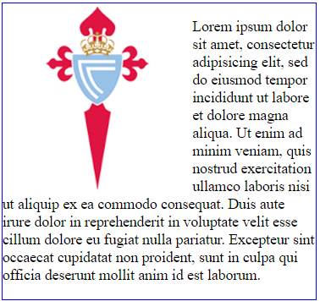

1. Escribe las 3 características que adquieren las cajas flotadas.
2. Explica al menos dos formas de solucionar el problema de la imagen:
3. Explica al menos dos formas de solucionar el problema de la imagen:

